一、项目概况
为贯彻落实《中华人民共和国密码法》、《商用密码应用安全性评估管理办法（试行）》和国家审计署金审三期项目密码评估工作要求等文件规范，对本次项目涉及的信息系统开展密码应用与安全性评估，评估系统密码应用是否合规、正确、有效，并通过测评发现其密码保障系统存在的安全隐患和风险，编制被测评系统的密码应用安全性评估报告，并提出有针对性的加强完善密码安全管理和防护建议；对系统密码应用方案提供咨询。服务涉及信息系统如下：
序号 | 系统名称 | 系统等级
1 | 综合服务支撑系统 | 三级
2 | 审计数字化管理平台 | 三级
3 | 审计综合作业平台 | 三级
4 | 审计大数据中心陕西分中心系统 | 三级

二、服务采购要求
为贯彻落实《中华人民共和国密码法》与《商用密码应用安全性评估管理办法（试行）》中对密码应用与安全性评估要求，拟对系统开展密码安全性评估工作，评估系统的密码应用是否合规、正确、有效，并通过测评发现其密码保障系统存在的安全隐患和风险，编制被测评系统的密码应用安全性评估报告，并提出有针对性的加强完善密码安全管理和防护建议；对系统密码应用方案提供咨询服务。

1、密码评测服务要求
投标单位应依据国家密码法规、密码应用相关技术标准，采用科学的测评方法、流程和工作规范开展商用密码应用安全性评估工作。应具备商用密码应用安全性技术测评实施、管理测评实施、系统整体评估能力。为本项目配备能够依据测评结果做出专业判断以及出具测评报告的能力的测评人员，测评人员应当通过国家密码管理部门(或其授权的机构)组织的考核（即商用密码应用安全性评估人员测评能力考核证书），遵守国家有关法律法规，按照相关标准，为用户提供安全、客观、公正的评估服务，保证评估的质量和效果。
应具有完善的测评方案，有计划、按步骤地开展测评工作，在签订密评合同后应立即成立密评工作小组，密评机构应严格按照合同履行密评责任。
为保障密评过程中的可能涉及的重要数据和敏感信息的安全，密评机构须建立有严格规范的保密管理机构与制度体系，明确对采购人的系统、信息、数据有安全保密的义务，进场测评前必须签订保密协议。
现场测评工作中必须在不影响信息系统正常运行的前提下进行。应遵守相应的密评工作制度，包括会议制度、密评文件制度、密评记录制度、工作报告制度等，保证密评工作协调有序的进行。应根据被测系统的具体情况，按合同约定，配备满足密评工作需要的人员、设备和工具。为保障密评实施与合同约定服务周期内的服务响应，投标单位须提供人员在本单位的社保证明。具有完善的应急流程，具有快速应急响应服务，以保证在整个项目过程中不影响信息系统的正常运行。具有良好的质量控制的能力和质量管理体系，以保证测评工作的客观、公正、安全。完成商用密码应用安全性评估工作后，应在30个工作日内将评估结果报国家密码管理部门备案。在验收时应提交密码安全测评工作的档案。针对密码应用要求和密码评估提供相关咨询、培训与保障，对系统密码应用与方案提供咨询服务，并对根据密评报告改进后的密码应用方案提供安全评估服务。

2、测评人员要求
1）测评人员资质要求：项目经理和实施人员均须具备《商用密码应用安全性评估人员测评能力考核》证书。
2）测评团队要求：项目配置1名专职项目负责人，一名质量负责人，同时每个信息系统现场测评人数不少于4名。 同步提供人员管理方案，确保人员稳定。如需更换测评人员，须由采购人同意。

3、服务商保密承诺
1）服务商应严格遵守商用密码应用安全性评估过程有关保密的相关规定，不得泄露有关项目的任何机密；
2）服务商在技术服务期间，须对接触到的陕西省审计厅工作活动、工作信息、技术情况和技术资料等文件进行保密；

4、赔偿承诺与措施
1）在商用密码应用安全性评估服务期间，如果出现因服务商责任，未能在承诺时间内恢复业务运行，陕西省审计厅有权请第三方进行解决处理，由此所产生的一切费用由服务商承担；
2）商用密码应用安全性评估服务期间，服务商不符合或达不到合同中要求的技术服务标准，陕西省审计厅可以提前终止或解除合同。

5、技术方案要求
1）响应文件对测评准备（现场调研）、方案编制、现场测评、报告编制等内容进行详细描述；
2）响应文件中明确服务内容及方法；
3）明确合理的实施周期和进度表；
4）提供整个测评项目实施过程中的风险防范措施，并明确保密责任与赔偿承诺；
5）其他认为需要补充的合理化建议。

6、商用密码应用安全性评估流程
测评过程包括四项基本测评活动：测评准备活动、方案编制活动、现场测评活动、分析与报告编制活动：
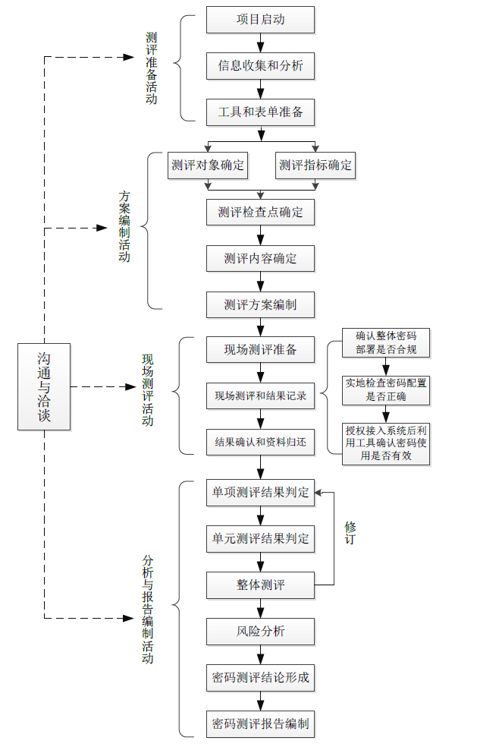

7、项目成果
序号 | 交付成果 | 数量 | 阶段 | 备注
1 | 《商用密码应用安全性评估测评方案》 | 每个系统各一份 | 实施阶段
2 | 《商用密码应用安全性评估现状整改建议》 | 每个系统各一份 | 实施阶段
3 | 《商用密码应用安全性评估方案测评报告》  《商用密码应用安全性评估系统测评报告》 | 每个系统各一份 | 验收阶段
4 | 协助甲方填报《商用密码应用安全性评估备案表》（包含方案备案与系统备案），并获得省级密码管理部门出具的备案证明文件 | 每个系统各一份 | 验收阶段

